Резюмируя нашу встречу и обсуждение по вопросам сайта:
- Необходимо поменять расположение и названия кнопок
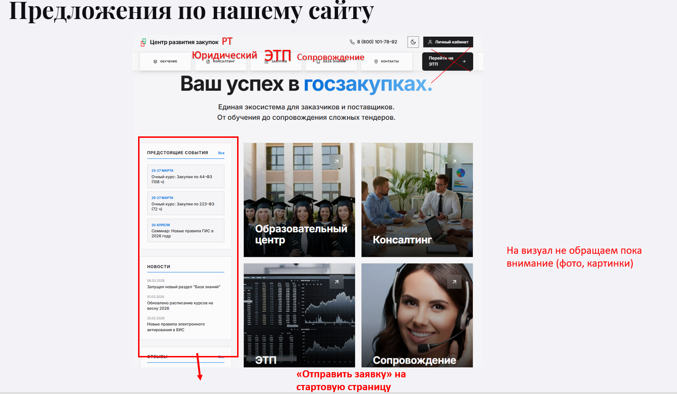
- Руководство видит главную страницу и далее каждое направление на одной странице, без переходов на другие страницы (вкладки) просто перемотка на определенный уровень (в случае активных кнопок).
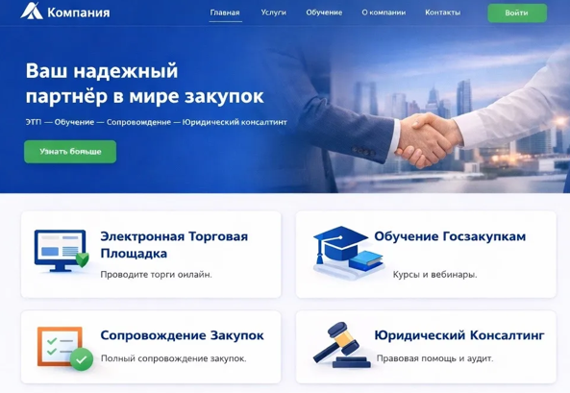
(слева обучение и сопровождение, справа ЭТП и юр.консалтинг- слевой стороны люди больше воспринимают информацию)
- Фотографии с направлений убрать (уточнить у Александра дизайнера в какую сторону переходим).
- Спикеров не выкладываем (больше развитие на ориентир компании).
- При переходе в раздел обучения открываются все курсы: очные, дистанционные (сейчас выходят только очные). Сделаю список по популярности курсов, а так там еще нужны фильтры рис.1: чтобы можно было выставить 44 или 223 или поставщики (ниже приведу пример рис.2 и рис.3).
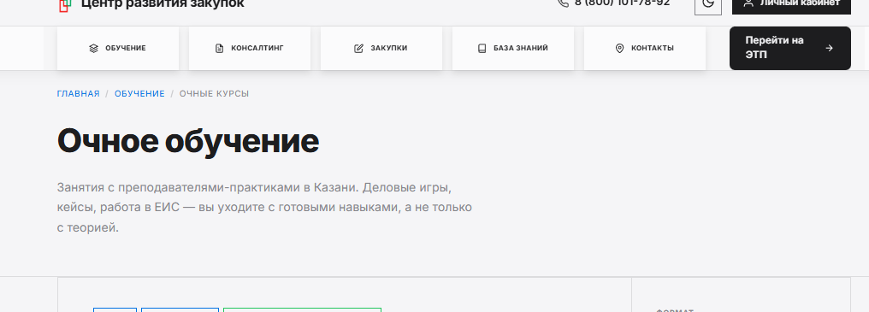
Рис.1
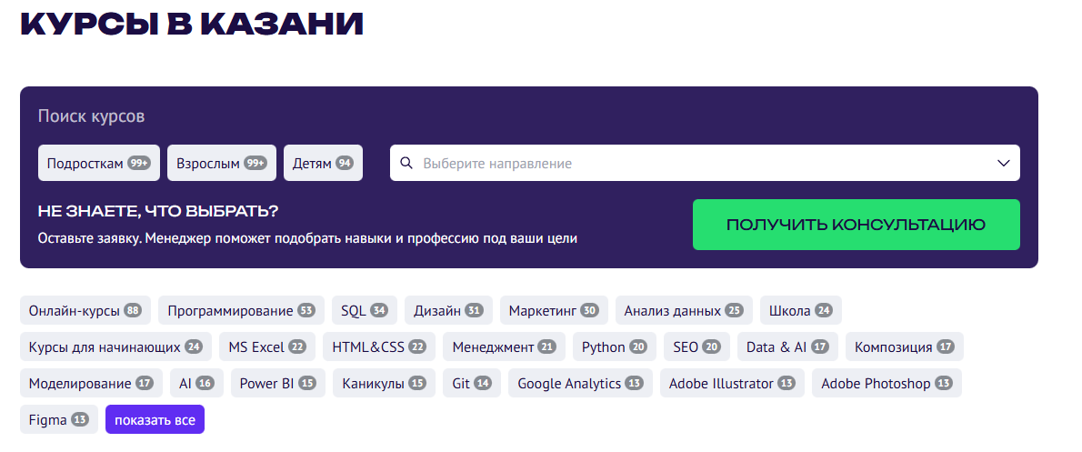
Рис.2
- На странице обучения нужен еще календарь по Типу, который сделал Ильнар (вложу отдельным файлом). И чтобы можно было наводить на месяц и выходили курсы в этом месяце.
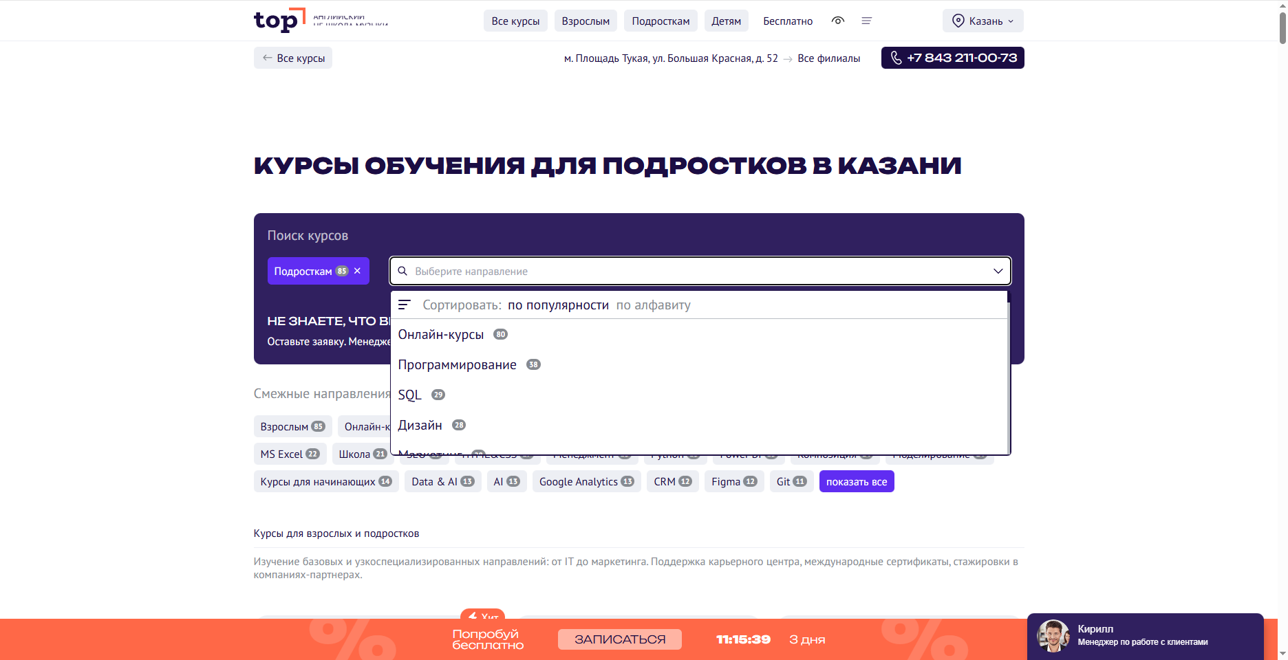
Рис.3
6.Отсавить возможность вставлять рекламу (рис.4)(к примеру семинар перед курсом завлекающий)

Рис.4

